Zapoznaj się z materiałami dostępnymi pod poniższymi odnośnikami:

[Składnia](https://technikinformatyk.pl/kursy/kurs/php/lekcja/php-skladnia/) [Zmienne](https://www.w3schools.com/php/php_variables.asp) [Wyswietlanie i komentarze](https://www.phpdevs.pl/podstawy-jezyka/1-tagi-wyswietlanie-i-komentarze)

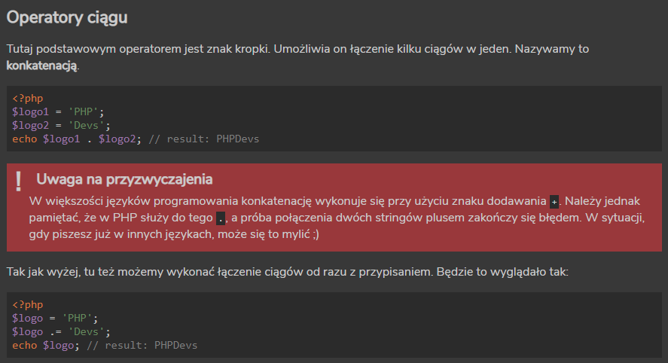

1.1. Napisz skrypt, który umieści na stronie w znacznikach h1 napis: „PHP to język skryptowy wykonywany po stronie serwera”. W nowej linii wyświetl nazwę Twojej szkoły – spraw, aby tekst był podkreślony. Plik zapisz pod nazwą cw11.php

1.2. Utwórz skrypt wyświetlający na ekranie odpowiedź na pytanie: W jakich przypadkach wielkość znaków w kodzie PHP ma znaczenie? Wynik pracy zapisz w dokumencie pod nazwą cw12.php

1.3. Zapisz w postaci listy nieuporządkowanej 5 zasad tworzenia nazw zmiennych w języku PHP. Wynik pracy zapisz w dokumencie pod nazwą cw13.php

1.4. Wykorzystując znajomość składni PHP przypisz zmiennej X wartość „piątek”. Następnie dopisz fragment kodu tak, aby używając zmiennej X na ekranie pojawił się zapis „Weekend zaczyna się w piątek”. Wynik pracy zapisz w dokumencie o nazwie cw14.php

1.5. Trzy zmienne zostały zdefiniowane:

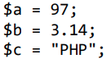

Używając zmiennych $a, $b, $c napisz skrypt wyświetlający następujący tekst:

*„97 to liczba pierwsza*

*Liczba PI to: 3.14*

*PHP to język skryptowy”*